27.05.2020 kl. VIII a
Powtórzenie (nie wpisujemy do zeszytu)
Jak obliczyć pole figury w układzie współrzędnych mając tylko rysunek?
Przykład: Oblicz pole trójkąta prostokątnego przedstawionego na rysunki:

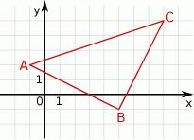
- Zapisuję wzór na pole trójkąta i ustalam co mam szukane: P = $\frac{a . h}{2}$, gdzie a – podstawa trójkąta (odcinek AB), h – wysokość (odcinek BC), szukane to długość podstawy i wysokość.
- Wypisuję współrzędne punktów: A, B i C
A = (-1, 2 ) B = (5, -1), C = (8, 5)
- Obliczam długości odcinków |AB| i |BC| według wzoru:
|AB|=$\sqrt{{(xB-xA)}^{2}+{(yB-yA)}^{2}}$  |AB|=$\sqrt{{(5-(-1)}^{2}+{(-1-2)}^{2}}$  |AB|=$\sqrt{6^{2}+{(-3)}^{2}}$  |AB|= $\sqrt{36+9}$  |AB|= $\sqrt{45}$  |AB| – moja podstawa | |BC|=$\sqrt{{(xC-xB)}^{2}+{(yC-yB)}^{2}}$  |BC|=$\sqrt{{(8-5)}^{2}+{(5-(-1))}^{2}}$  |BC|=$\sqrt{3^{2}+6^{2}}$  |BC|= $\sqrt{9+36}$  |BC|= $\sqrt{45}$  |BC| – moja wysokość

- Podstawiam do wzoru na pole trójkąta: P = $\frac{a . h}{2}$,
P = $\frac{\sqrt{45 X 45}}{2}$= $\frac{45}{2}$ = 22,5 , skorzystałam z własności pierwiastków $\sqrt{a x a }$ = $a$
Dla lepszego zrozumienia tematu proponuję film:
https://www.youtube.com/watch?v=IW8MjzGCK84

(Wpisujemy do zeszytu.)
Temat: Figury w układzie współrzędnych

Zad. 1 Oblicz pole trapezu przedstawionego na poniższym rysunku.
Wskazówka: Aby obliczyć pole trapezu musimy znać długości jego podstaw (długości odcinków AB i CD) oraz wysokość trapezu (odcinek jest równoległy do osi Y) czyli odległość między podstawami.
Przypomnij sobie wzór na pole trapezu!

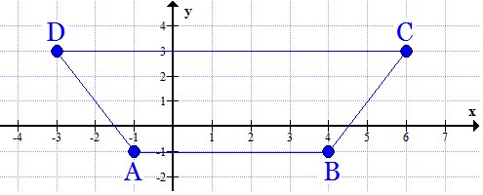

(Nie wpisujemy do zeszytu)
Zadania wykonaj w zeszycie, jeżeli z którymś zadaniem masz problem to poproś o pomoc rodzica lub je pomnij. Zadania odeślij do godziny 16.00 (email lub zdjęcie bw7406@gmail.com, Messenger )
Podkreśl właściwe lub napisz literkę a, b, lub c w kwadracie przy temacie
Czy zadania wykonałeś:
A. samodzielnie,
B. z niewielką pomocą członków rodziny,
C. z dużą pomocą członków rodziny.

